400 NIÑOS, 32 PAÍSES Y SÓLO UN CAMPEÓN MUNDIAL DEL MUNDIALITO LA SERENISIMA 2015

Jugadores de las inferiores de Estudiantes de La Plata representarán a la Argentina por segundo año consecutivo.

Argentina, 05 de octubre de 2015.- El 25 de octubre, un equipo argentino irá tras un gran sueño: ser el campeón de la Danone Nations Cup, el torneo infantil internacional más importante del mundo que a nivel local es representado por el Mundialito La Serenísima. La competencia, que este año tendrá lugar en Marruecos, recibirá más de 400 chicos provenientes de 32 países de todo el mundo.

Por segundo año consecutivo, Estudiantes de la Plata será el equipo que representará a la Argentina. Luego de consagrarse campeón en nuestro país donde participaron más de 7.600 chicos de las provincias de Buenos Aires, Mendoza, Córdoba y Tucumán, el equipo de la Ciudad de las Diagonales, irá en busca de la revancha.

En 2014, Estudiantes tuvo la posibilidad de cumplir un sueño al jugar el torneo internacional que se disputó en el imponente estadio de Arena Corinthians, en San Pablo, Brasil. Este año, la ilusión vuelve a hacerse presente, esta vez en Marruecos, donde enfrentarán a Suiza, Bulgaria y Argelia en el Grupo C.

La Danone Nations Cup ha reunido durante los últimos 16 años a más de 2.5 millones de niños alrededor del mundo, convirtiéndose en el torneo obligado para aquellos que aspiran convertirse en futbolistas profesionales a nivel mundial.

“Participar de un campeonato de esta envergadura es un orgullo para mí porque puedo incentivar en los niños la cultura deportiva y saludable”, aseguró Zidane, embajador mundial del torneo.

La competencia comenzó en 1998 y durante sus últimas convocatorias ha recibido jugadores que se convirtieron en figuras mundiales. El proyecto es apoyado por la Federación Internacional de Fútbol Asociación (FIFA), la Asociación del Fútbol Argentino (AFA) y el reconocido jugador David Trezeguet como embajador nacional.

“El Mundialito La Serenísima es la oportunidad para que los chicos crean en sus sueños y disfruten de un momento único. En Marruecos se vivirá un verdadero mundial de fútbol y una fiesta cultural, es una experiencia inolvidable para los chicos”, expresó Analía Flores, Responsable de la Fundación Danone.

Agenda Copa de las Naciones Danone 2015

- De enero a agosto - Se llevan a cabo los 32 torneos nacionales para seleccionar a los equipos que representarán a cada país en la final mundial.
- 23 y 24 de Octubre - Fase de calificación en Marrakech, Marruecos
- 25 de Octubre - Final mundial en Marrakech, Marruecos
Países participantes en 2015

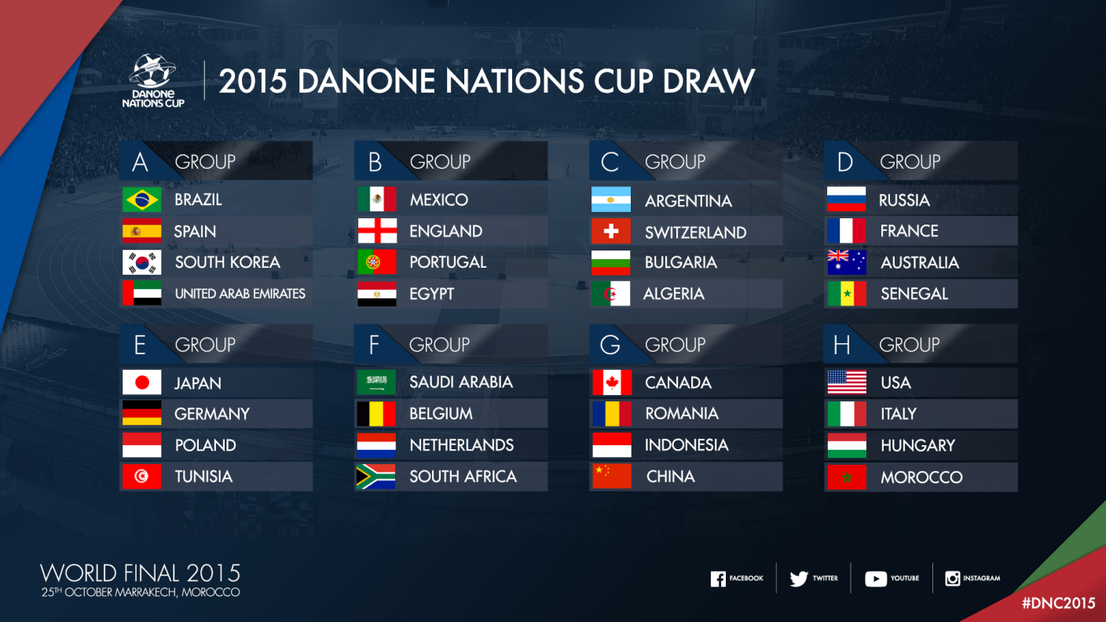

Síguenos en
www.danonenationscup.com
Facebook/ www.facebook.com/mundialitolaserenisima
Twitter/ twitter.com/danonenationcup
Instagram/ @danonenationscup

